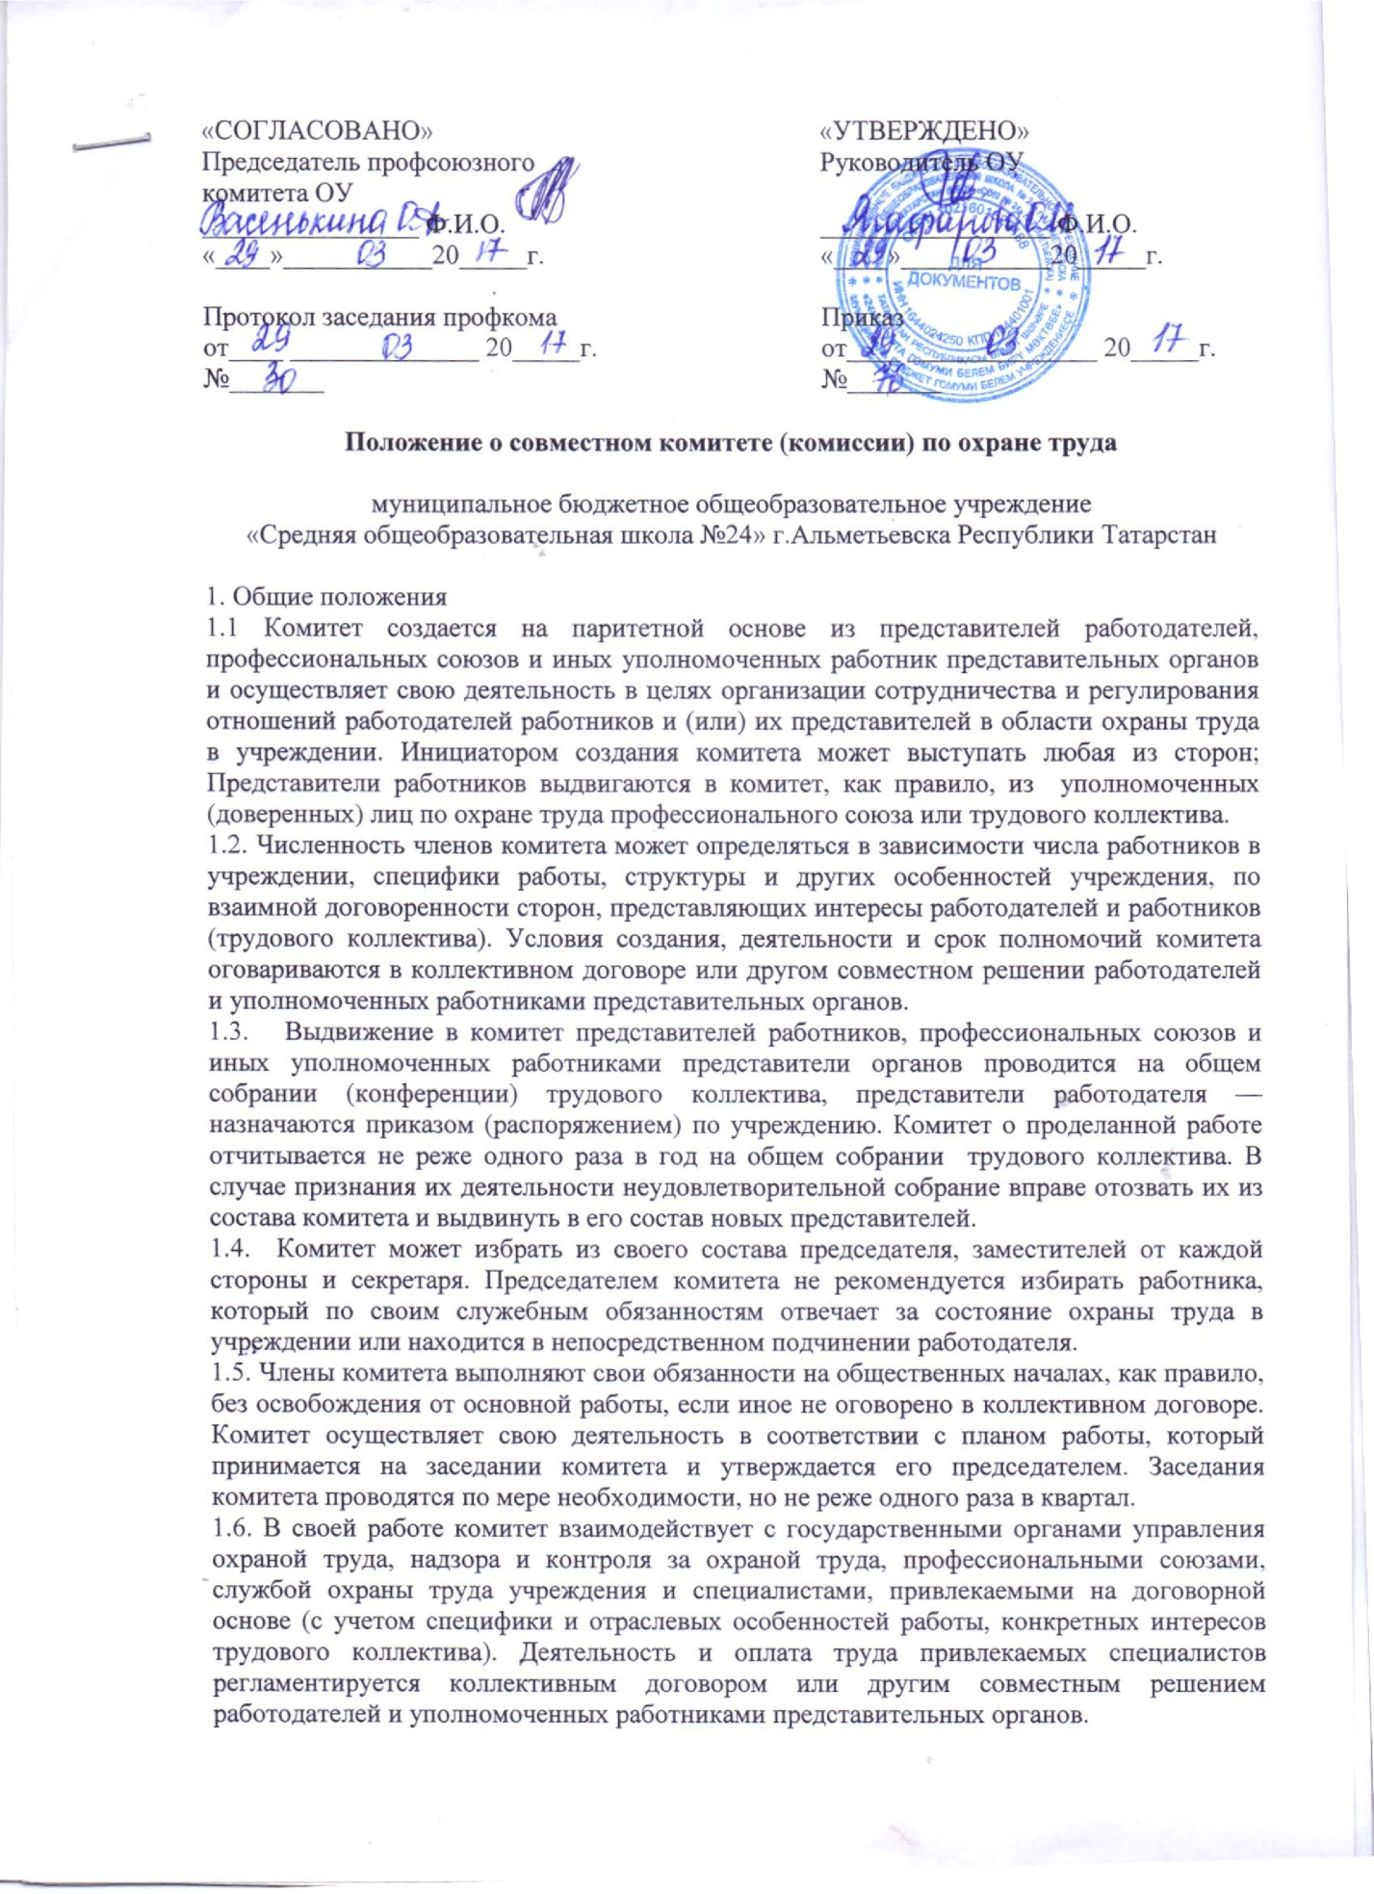1.8. Комитет в своей деятельности руководствуется законодательными и иными нормативными правовыми актами Российской Федерации о труде и охране труда, коллективным договором (соглашением по охране труда), нормативными документами учреждения.
2. Задачи комитета
На комитет могут возлагаться следующие основные задачи:
2.1. Разработка на основе предложений сторон программы совместных действий работодателя, профессиональных союзов и иных уполномоченных работниками представительных органов по улучшению условий и охраны труда, предупреждению производственного травматизма и профессиональных заболеваний.
2.2. Рассмотрение предложений по разработке организационно-технических и санитарно-оздоровительных мероприятий для подготовки проекта соответствующего раздела коллективного договора или соглашения по охране труда.
2.3. Анализ существующего состояния условий и охраны труда в учреждении и подготовка соответствующих предложений в пределах компетенции по решению проблем охраны труда.
2.4. Информирование работников о состоянии условий и охраны труда рабочих местах, существующем риске повреждения здоровья и полагающихся работникам средств индивидуальной защиты, компенсациях и льготах.
3. Функции комитета
Для выполнения поставленных задач рекомендуется возложить на комитет следующие функции:
3.1. Рассмотрение предложений работодателя, профессиональных зов и иных уполномоченных работниками представительных органе также работников по созданию здоровых и безопасных условий учреждении и выработка рекомендаций, отвечающих требованиям ее нения жизни и здоровья работников в процессе трудовой деятельности.
3.2. Рассмотрение результатов обследования состояния условий и ох труда на рабочих местах, производственных участках и в учреждении в участие в проведении обследований по обращениям работников и выработка необходимых случаях рекомендаций по устранению выявленных нарушен
3.3. Изучение причин производственного травматизма и npoфессиональных заболеваний, анализ эффективности проводимых мероприятий условиям и охране труда, подготовка информационно-аналитических риалов о фактическом состоянии охраны труда в учреждении.
3.4. Анализ хода и результатов аттестации рабочих мест по условиям труда, участие в подготовке учреждения к проведению обязательной сертификации постоянных рабочих мест на соответствие требованиям охраны труда.
3.5. Участие в разработке проекта бюджета фонда охраны труда учреждения.
3.6. Содействие работодателю во внедрении в производство более совершенных технологий, новой техники, автоматизации и механизации производственных процессов с целью создания здоровых и безопасных условий труда, ликвидации тяжелых физических работ.
3.7. Изучение состояния и использования санитарно-бытовых помещений и санитарно-гигиенических устройств, обеспечения работников специальной одеждой, специальной обувью и другими средствами индивидуальной защиты, правильности их применения, предоставления лечебно профилактического питания.
3.8. Оказание содействия работодателю в организации на предприятии в учреждении, организации обучения безопасным методам и приемам выполнения работ, проведении своевременного и качественного инструктажа работников по безопасности труда.
3.9. Участие в работе по пропаганде охраны труда в учреждении, повышению ответственности работников за соблюдение требований по охране труда.
4. Права комитета
Для осуществления возложенных функций комитету могут быть предоставлены следующие права:
4.1. Получать от работодателя информацию о состоянии условий труда на рабочих местах, производственного травматизма и профессиональных заболеваний, наличии опасных и вредных производственных факторов.
4.2. Заслушивать на своих заседаниях сообщения работодателя (его представителей), по вопросам выполнения ими обязанностей по обеспечению здоровых и безопасных условий труда на рабочих местах и соблюдения гарантий права работников на охрану труда.
4.3. Участвовать в работе по формированию мероприятий коллективного договора или соглашения по охране труда по вопросам, находящимся в компетенции комитета.
4.4. Вносить предложения работодателю о привлечении к дисциплинарной ответственности работников за нарушения требований норм, правил и инструкций по охране труда.
4.5. Обращаться в соответствующие органы с требованием о привлечении к ответственности должностных лиц в случаях нарушения ими законодательных и иных нормативных правовых актов по охране труда, сокрытия несчастных случаев на производстве и профессиональных заболеваний.
4.6. Вносить предложения о моральном и материальном поощрении работников трудового коллектива за активное участие в работе по созданию здоровых и безопасных условий труда в учреждении.
Состав комитета по охране труда:

Назначить в состав комитета по охране труда от администрации учреждения следующих лиц:
Гизатулина Резеда Асгатовна – заместитель директора по АХР
Исмагилова Лилия Варисовна – заместитель директора по ВР

Избрать представителей от работников:
Скворцова Любовь Владимировна – учитель русского языка и литературы
Кашаева Ольга Владимировна – педагог-психолог

